Журчат ручьи, настал апрель,
Кричат грачи, звенит капель.
Им вторит громко, во весь дух,
На кол забравшийся петух.
Кругом царит и шум и гам.
Все рады светлым вешним дням.
Вечером папа принёс из сарая доску, распилил её и сколотил домик. Вместо окон и дверей в одной из стенок выпилил круглую дырочку, а вместо крыльца внизу, у входа, палочку прибил.
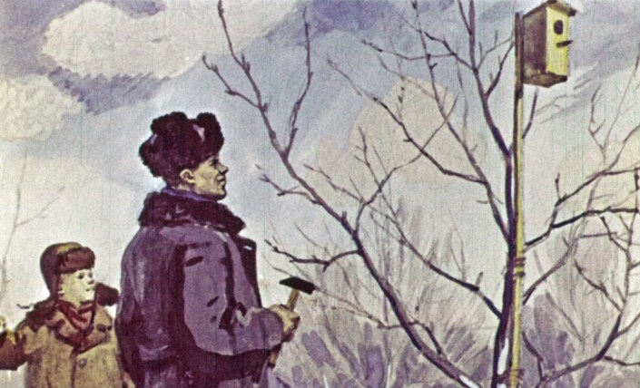
— Готово, — сказал папа. — Ну-ка, теперь отгадай загадку: на колу дворец, во дворце певец — кто это?
— Скворец! — закричал я.
— Правильно. Вот мы для него квартиру и смастерили. Завтра утром скворечник в саду пристроим. Добро пожаловать, дорогие гости!
Проснулся я утром — в окно солнце светит, капель с крыши льёт и воробьи на весь двор расчирикались.
В саду везде ещё был снег. Мы с папой еле пробрались к старой яблоне. Папа прибил скворечник к длинному шесту и прикрутил шест проволокой к стволу яблони. Скворечник оказался очень высоко — со всех сторон видно.
Прошло пять дней. В саду зачернели проталины, а кругом них разлились огромные лужи. В лужах, как в зеркале, отражаются небо, облака, а когда выглянет солнце — даже больно глядеть, так вода и сверкает.
Один раз зовёт меня папа в сад:
— Погляди, какие гости к нам заявились.
Прибежал я, смотрю — на крыше скворечника сидит скворец и распевает. Потом другой скворец к нему подлетел и прямо в домик юркнул.
Поселились в домике скворцы, только почему-то всё один скворец летает. По вечерам сядет на веточку и поёт, а скворчихи и не видать.
Как-то раз стояли мы с папой под яблоней. Смотрим — скворец к домику подлетел, в клюве у него что-то белеется, наверное, какая-то большая, толстая личинка. Сел он на жёрдочку, вдруг видим — из домика высовывается головка скворчихи. Открыла она клюв, скворец сунул ей в рот личинку, а сам засвистел, затрещал и опять улетел.
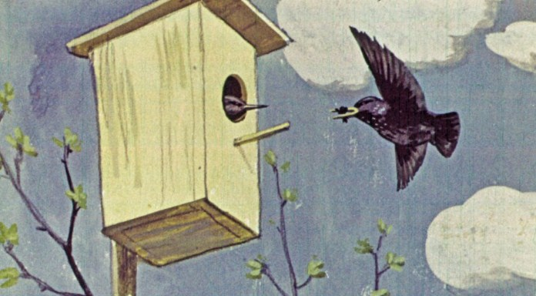
— Видишь, — говорит папа, — как скворец о своей скворчихе заботится! Даже кормит её, чтобы она с гнезда не улетала. Ведь она теперь яйца насиживает.
Скоро у скворцов вывелись птенцы. Тут уж оба — и отец и мать — начали детям корм носить. Ходят, бывало, по грядкам и высматривают добычу. Заметит скворец гусеницу, схватит её и тащит детям. Так это здорово получалось! Скворчатам еда — и нам с папой помощь. За день, бывало, всех гусениц с огорода соберут.
Папа глядит да радуется:
— Хорошая у нас капуста будет! Червяк её уже не тронет. Вон наши длинноносые сторожа как на грядках стараются!
Выросли скворчата, начали уже из домика наружу выглядывать. Целый день пищат — есть просят. Родители им только успевают корм приносить. А наступит вечер, усядутся старики на веточку возле домика, сидят и переговариваются, будто дела свои обсуждают.
Вот как-то под вечер сидели скворец со скворчихой на яблоне. Вдруг из-за веток — ястреб! Схватил скворца и потащил.
Мы с папой в саду были. Закричали, вдогонку бросились. Я во весь дух бегу, кричу:
— Брось, брось, брось!
Ястреб испугался, бросил добычу и улетел.
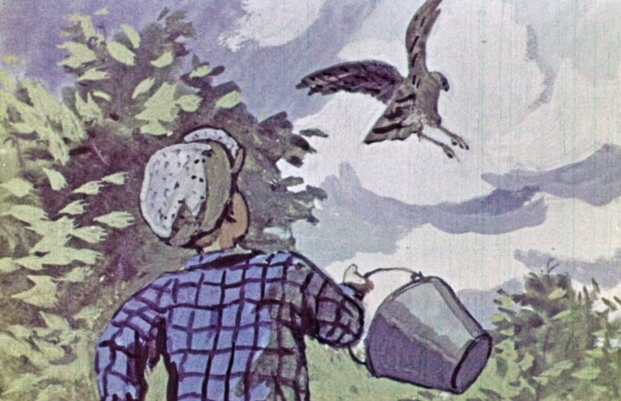
Подбежал я: лежит скворушка на земле, клюв открыт, дышит тяжело; наверно, ястреб его здорово помял.
Принёс я его домой, настелил в клетку свежей травы и положил скворца. Наутро он немного оправился — не лежал, а сидел в уголке. Дал я ему гусениц, червей. Одного червяка он съел, а больше не стал.
Папа сказал:
— Ничего, поправится. Только уж он теперь в семье не работник — ему самому сил набираться нужно. Придётся тебе помогать скворчихе детей растить. Ей одной такую семью не прокормить.
Взяли мы с папой фанерный ящичек, поставили его в саду на дорожку, недалеко от старой яблони, и каждый день я в него стал разных личинок и гусениц приносить. Скворчиха это живо приметила. Только, бывало, я принесу еду, отойду в сторону, а она уж тут как тут, подлетит, сядет на край ящика, схватит гусеницу — и прямо в скворечник. В один миг всё детям перетаскает.
Скворец мой тоже поправляться начал. Аппетит у него после болезни отличный стал. Я прямо с ног сбился, не успеваю еду носить.
Наконец скворчата подросли и начали из гнезда вылетать, а потом и совсем улетели из сада. Тут уж я посвободнее вздохнул — один у меня только иждивенец остался.
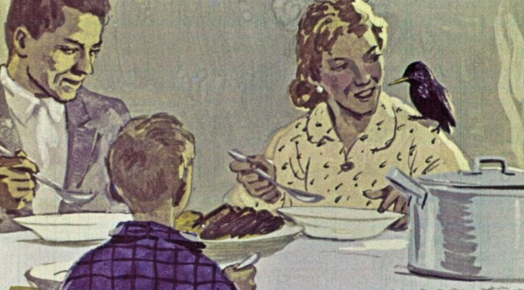
Скворец скоро совсем поправился. Стал я его понемногу из клетки выпускать. Летает он по комнате, а как проголодается, спешит назад в клетку. Ручной, ничего не боится, на плечо сядет, на голову. Как только соберёмся обедать, загремят тарелки, он прямо на стол летит, крошки со скатерти собирает. Видно, не на шутку, бедняжка, проголодался!
Очень любил он мясо. Подадут котлеты — скворец так и норовит со сковородки клюнуть. Мама, бывало, смеётся, гонит его: «Обожжёшься ведь!» А он на маму сердится: что, мол, не даёшь! Пёрышки топорщит, кричит: «Чир-чиррр!» Мы его Чир Чирычем и прозвали.
Накрошат ему котлету на тарелку, остудят и дадут. Он в один миг всё подберёт.
Как-то дали мясца старому коту Иванычу. Только он уселся поесть, вдруг видим — скворец бочком-бочком — и к тарелке. Мы глядим, что дальше будет. Подбежал скворец, изловчился и прямо из-под носа Иваныча кусочек мяса выхватил. Тут даже добродушный Иваныч возмутился, замахнулся на обидчика лапой; а скворец не боится — так на него и наскакивает: «Чир-чиррр!» И вдруг тюк Иваныча клювом в нос! Фыркнул тот, затряс головой, а потом повернулся и пошёл прочь от тарелки.
С тех пор коту от скворца житья не стало: только разляжется толстый Иваныч на солнышке погреться, скворец уж тут как тут, старается за хвост или за ухо клювом схватить. Мама его полотенцем прочь гонит:
— Ну что ты к Иванычу пристаёшь?
А скворушка норовит маму за полотенце дёрнуть: «Чир-чиррр!» Потом прыг — и на голову ей сядет. Разбойник, да и только!
Зато с Джеком, папиной охотничьей собакой, скворушка очень подружился. Джек овсянку из миски ест — и скворец на краешек сядет, тоже поклёвывает. Уляжется Джек у себя на коврике, скворец ему на спину взлетит, выбирает что-то из шерсти, да так осторожно — никогда больно не сделает. Джек даже глаза зажмурит — видно, приятно ему.
Как-то напились мы чаю. Мама налила в полоскательницу тёплой воды, чашки помыть. Только отвернулась, откуда ни возьмись, скворец — и прямо в полоскательницу. Как начнёт в ней плескаться! Весь стол водой залил.
Мама засмеялась:
— Ах ты негодный!
А скворец уж на двери сидит, отряхивается, пёрышки чистит.
До того осмелел — всюду лезет, всё тащит, беда с ним, да и только!
Мама терпела-терпела и наконец не выдержала.
— Заприте, — говорит, — этого разбойника в клетку. Или выпустите его.
Очень не хотелось мне со скворушкой расставаться, да ничего не поделаешь — не запирать же его, на самом деле, в клетку!
Наутро открыл я окно и снял с него сетку. Скворец мигом из клетки выскочил, слетел на подоконник и не знает, куда же дальше лететь — в комнату или в сад. А тут солнце выглянуло. Отряхнулся скворец, расправил крылья и полетел на волю. Уселся в саду на дерево, начал пёрышки чистить, охорашиваться, довольный такой.
Весело мне на него смотреть, как он радуется, и грустно немножко — не будет у меня больше ручного скворца!
Посидел он на дереве, потом вспорхнул и полетел куда-то. А я совсем загрустил, весь день места себе найти не мог.
Наконец позвали меня обедать. Все сели за стол. Только застучали тарелками, вдруг слышим за окном: «Чир-чиррр!» Летит мой скворец прямо в окно — и на стол. Тут уж и мама не выдержала, говорит:
— Умница ты моя! Назад прилетел, соскучился.
А скворец будто понимает — лезет к ней, прямо из тарелки варёное мясо тащит. Наелся и на шкаф взлетел.
С этого дня Чир Чирыч получил полное право разгуливать всюду, где ему только заблагорассудится: хочет — по саду летает, хочет — по комнате. Но как только, бывало, завечереет, так уж он обязательно к себе в клетку спешит.
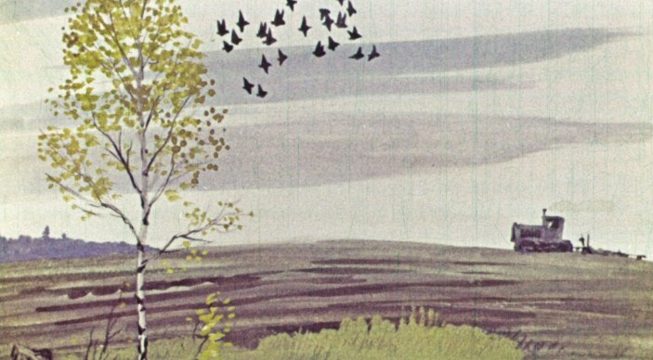
Наступила осень. Пожелтел сад, в полях убрали хлеб, а на лугах у речки, как огромные зелёные кочки, выросли стога сена. Скворцы собрались в стаи; целые дни летали по полям и лугам или сидели на стогах.
Скворушка мой тоже стал пропадать по целым дням, иногда и ночевать домой не возвращался. То ночь, то две, а потом и совсем не вернулся. Может, ястреб его поймал, а может, улетел с другими скворцами в тёплые страны.
Пришла зима. Часто вспоминали мы о скворушке, особенно вечерами, когда топили печку и у огонька собирались все мои приятели: Джек, Иваныч и ручной заяц Ушан. Где-то теперь наш скворушка? Жив ли он?..
Наконец и зима кончилась. В саду появились огромные синие лужи. В полдень солнышко припекало совсем по-летнему, и тогда в столовой даже отворяли окно.
Как-то возился я у себя в комнате со своими удочками. Вдруг слышу за дверью: «Чир-чиррр!» Я даже вздрогнул: что такое? Выскочил в столовую и глазам не верю: сидит на подоконнике мой скворушка, так и заливается, так и поёт.
— Скворушка! Скворушка! Откуда же ты прилетел?
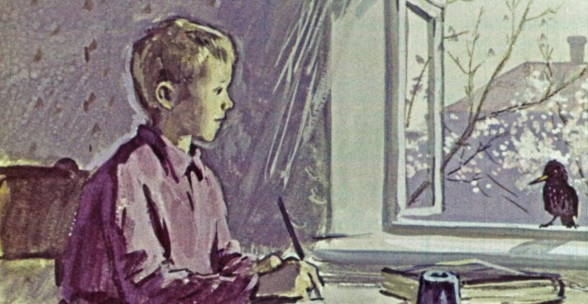
Хотел я к нему подойти, а он — назад в окно и уселся в саду на яблоню. Отвык, значит, за зиму от нас.
Опять поселился мой скворец в своём старом скворечнике. И скворчиха с ним, только не знаю, старая или новая.
Часто бывало — прилетит скворушка к нам на подоконник, сядет и поёт. Я ему еду поставлю, полоскательницу с водой — он всё съест, воды напьётся и выкупается в полоскательнице. А в комнату залетать так и не захотел. Наверное, ему скворчиха не разрешила.

